Terminologia base
- Error → l’errore umano nel codice (sbaglio del programmatore).
- Bug → effetto dell’errore nel codice.
- Failure → quando il bug viene eseguito e causa un comportamento sbagliato.
- Incident → manifestazione evidente del problema (esplode windos).

Definizione di software testing
Il testing è l’insieme di attività volte a verificare che il software si comporti come previsto e ad identificare difetti. Non serve solo “funziona”, ma “funziona secondo le specifiche/attese”.
Obiettivi del testing
- Trovare bug/difetti
- Verificare robustezza, prestazioni, usabilità, affidabilità
- Misurare quanto “buono” è il software in scenari reali
Limiti del testing
- È impossibile testare tutto (esaustività)
- Non garantisce l’assenza di bug, ma dà confidenza
- Bisogna decidere quando fermarsi (vincoli di tempo, costo, priorità)
Verification vs Validation
- Verification (verifica): “stiamo costruendo il sistema correttamente” — cioè se il codice funziona nel sistema
- Validation (validazione): “stiamo costruendo il sistema giusto” — cioè se il codice è coerente con le specifiche(soddisfa i bisogni dell’utente)
La piramide dei test
- Unit test: test di componenti isolati (“unità”) test della singola classe che non dipendono da sistemi esterni
- Integration test: mirano a testare più unita concentrandosi sulle interazioni tra componenti
- System test / end-to-end: test dell’intero sistema in condizioni realistiche
L’idea è di avere molti unit test, meno integration, ancora meno test di sistema, poiché i livelli alti sono più costosi e lenti anche se piu efficaci.

Efficace e sistematico
Efficace: massimizzare il numero di bug trovati riducendo al minimo lo sforzo necessario per trovarli
Sistematico: per un dato pezzo di codice qualsiasi sviluppatore dovrebbe trovare gli stessi errori
Piu tempo passa dal concepimento piu il prezzo per eliminare il bug cresce
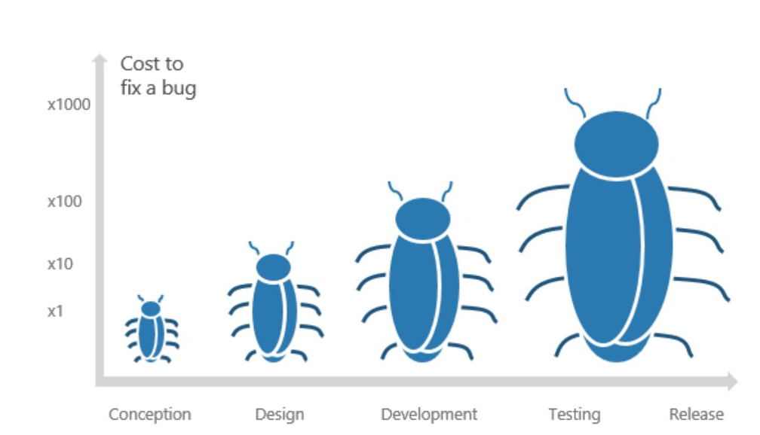

Struttura del processo di test (template)
Per ogni test scenario:
- Stabilire le precondizioni.
- Fornire input di test.
- Osservare gli output reali.
- Confrontare output osservato con quello atteso.
- Verificare postcondizioni.
Il tutto va documentato nel template del test case, utile per tracciabilità e manutenzione.

Approcci di testing
- Black-box: basato su input/output senza conoscere il codice.
- White-box: analizza direttamente la logica interna (analizzano il codice)
Nessun approccio, di per sé, è sufficiente:
Con i test white-box non ti accorgi se manca un requisito, perché controlli solo ciò che è stato effettivamente scritto nel codice.
Con i test black-box non noti eventuali funzionalità extra, perché verifichi solo ciò che è descritto nelle specifiche.

- Gray-box: combinazione dei due.

